
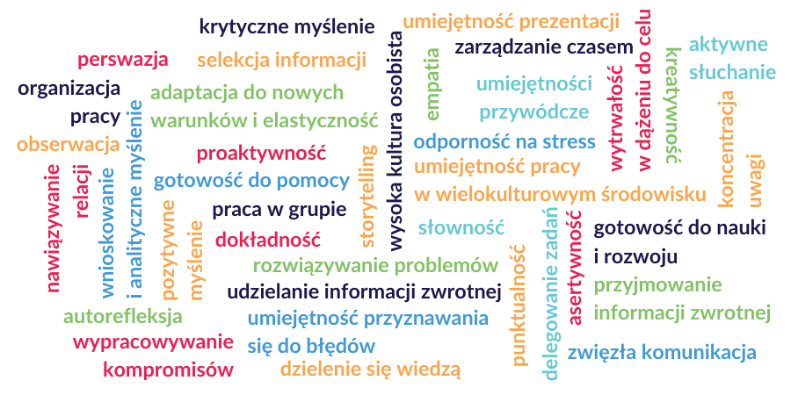Kompetencje miękkie
Kompetencje miękkie można ćwiczyć i rozwijać, choć proces ten jest trudniejszy i bardziej złożony niż w przypadku kształtowania kompetencji twardych. Należy jednak pamiętać, że kompetencje miękkie, w przeciwieństwie do merytorycznej wiedzy, nie są umiejętnościami, których można się nauczyć z podręczników. Do prawidłowego i intuicyjnego wykorzystywania ich w pracy niezbędny jest odpowiedni trening uświadamiający, jakie cechy są u nas dobrze rozwinięte, nad którymi warto jeszcze popracować, a które nie współgrają
z naszą osobowością i ich rozwój może być bardzo trudny i nieskuteczny.

Powszechnie stosuje się podział na kompetencje twarde i miękkie.
Kompetencje twarde | Kompetencje miękkie
wiedza merytoryczna z danej dziedziny | umiejętności społeczne
umiejętności specjalistyczne | umiejętności uniwersalne
potrzebne do wykonywania konkretnego zawodu | przydatne w każdym zawodzie
pomagają dobrze wykonywać swoją pracę | pomagają współpracować z innymi

Umiejętności miękkie to pojęcie bardzo rozległe. Generalnie umiejętności miękkie można podzielić na dwie grupy:
Umiejętności osobiste- to zdolności niezbędne do efektywnego zarządzania sobą. Wśród nich wymienia się m.in.:
- zarządzanie sobą w czasie
- radzenie sobie ze stresem
- samomotywację
- inteligencję emocjonalną
- asertywność
- kreatywność i wiele innych.
Umiejętności interpersonalne - zwane również zdolnościami komunikacyjnymi - wykorzystywane są w relacjach z innymi ludźmi. Wśród nich wymienia się:
- zdolności perswazyjne
- motywowania innych do pracy
- rozwiązywania konfliktów
- autoprezentacji
- delegowania zadań
- pracy zespołowej itp.
Plusy posiadania wysokich kompetencji miękkich
- Zdolność łatwego motywowania siebie do konsekwentnego działania.
- Proaktywność, odporność na stres, asertywność, umiejętność budowania własnego autorytetu i korzystnego wizerunku osobistego, zdolność wywierania silnego wpływu na myśli, decyzje i zachowania innych ludzi.
- Umiejętność inspirowania innych do działania zgodnego z własną wizją oraz sprawnego kierowania zespołem.
- Posiadanie wysokich miękkich umiejętności jest nieodzowne dla każdej osoby, której aktywność wiąże się z kontaktem z innymi ludźmi wobec których zastosowano zespołową formę organizacji pracy.
- Ponieważ najbardziej intratne i prestiżowe stanowiska wiążą się z dużą dozą samodzielności i odpowiedzialności, bez odpowiednio wysokich umiejętności zarządzania sobą nie mamy większych szans na odniesienie sukcesu podczas ich piastowania, nawet jeśli posiadamy niezbędne kwalifikacje formalne.
Więcej na temat rozwijania kompetencji miękkich i o ich ogromnym znaczeniu na dzisiejszym rynku pracy temat można przeczytać na stronie Mapy Karier:
https://mapakarier.org/blog/article/47/kompetencje-miekkie-wez-je-na-warsztat
Zdjęcie, źródło: Mapa Karier
Magdalena Gajerska-Kozak

